# 物品tips

1. 基础规则
2. 点击道具弹该物品tips
3. 再次点击关闭物品tips
4. 物品tips类型分为：装备、道具

* 装备tips根据玩家是否穿戴而增加的属性做区分
* 所有界面道具tips均一致

1. 界面展示

## 未穿戴的装备tips显示

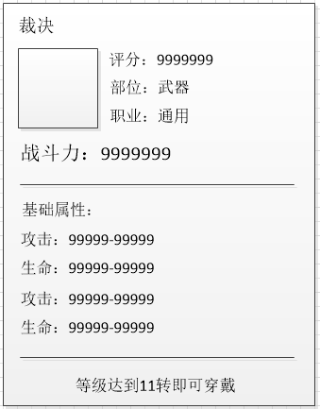

1. 显示装备名称：根据装备品质不同显示对应文字颜色
2. 装备icon显示：根据装备品质不同显示对应装备框
3. 装备评分显示：根据装备增加基础属性显示基础战斗力
4. 装备部位显示：根据装备不同部位显示
5. 装备职业显示：根据可穿戴该装备的不同职业做区分
6. 装备战斗力显示：根据装备增加的所有属性显示战斗力
7. 装备增加属性：装备增加属性展示
8. 装备穿戴等级显示

## 穿戴装备tips显示

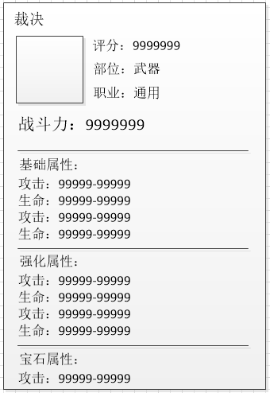

1. 装备穿戴后增加显示角色强化属性、宝石属性、精炼属性等
2. 增加穿戴装备后的属性加成而增加的战斗力
3. 当增加属性超出显示范围时，界面可上下滑动

## 道具tips显示

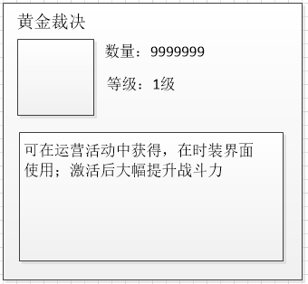

1. 道具名称显示：根据道具品质不同显示对应文字颜色
2. 道具icon显示：根据道具品质不同显示对应道具框
3. 道具数量显示：根据拥有的道具数量显示
4. 道具使用等级
5. 道具说明：说明该道具的用途、获得方式等